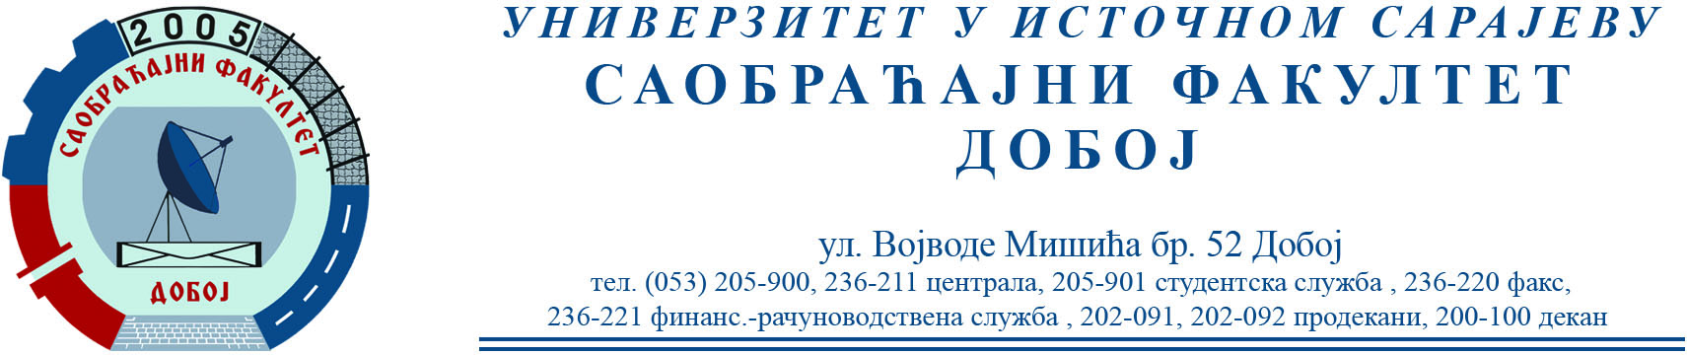

REZULTATI PISMENOG DIJELA ISPITA IZ PREDMETA KONSTRUKCIJA MOTORA SUS ODRŽANOG 25.10.2023.

Pismeni dio ispita položili su:
1. Marko Tunić 1463/19 31,5/45
2. Miloš Kosorić 1213/16 22,5/45

Studenti će biti naknadno obavješteni o treminu održavanja usmenog dijela ispita.
Napomena: Potrebno je da studenti dostave svoje grafičke radove predmetnom asistentu prije usmenog dijela ispita.

Prof. dr Snežana Petković, redovni profesor

